Какой музей я бы хотел посетить. Музей восковых фигур Мадам Тюссо

Цель: развитие языковой компетентности учащихся по теме «Давайте веселиться!»; учить логически строить высказывание на основе прослушанной и переработанной информации; развивать кругозор учащихся, творческие навыки, грамматические навыки (Passive Voice)

Тип урока: усвоение новых знаний

Tuesday, the fourth of April

Class-work\Homework

1. Прочитайте, переведите текст с 133
2. Ответьте на вопросы упр4

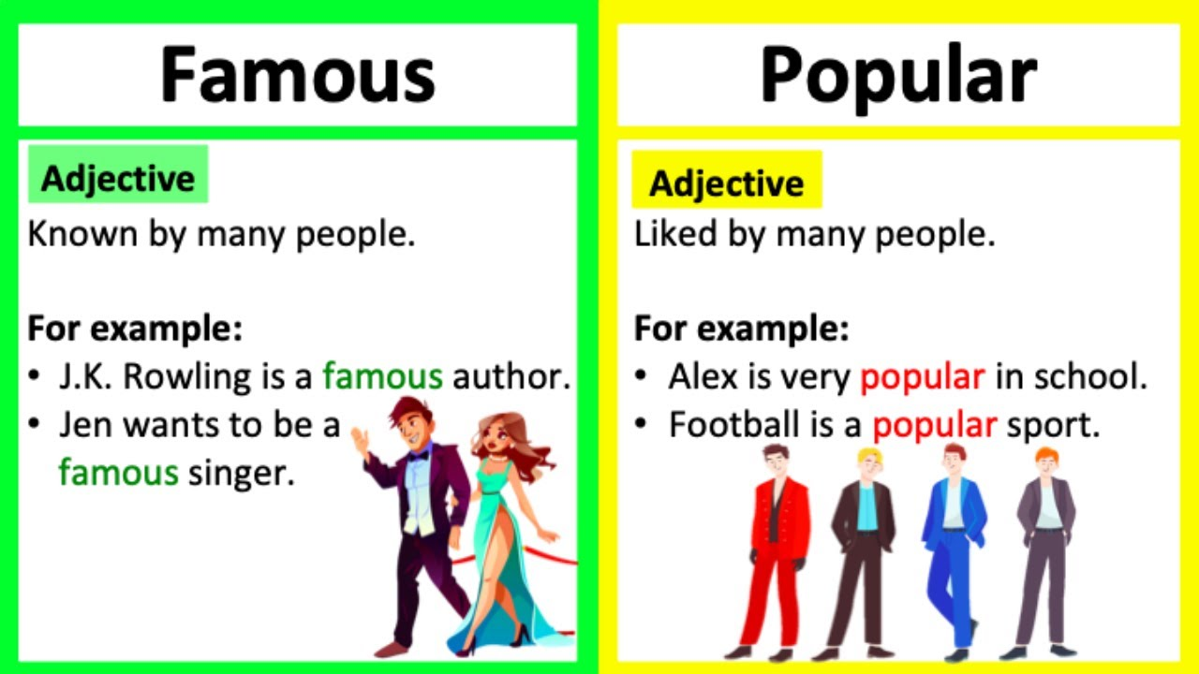

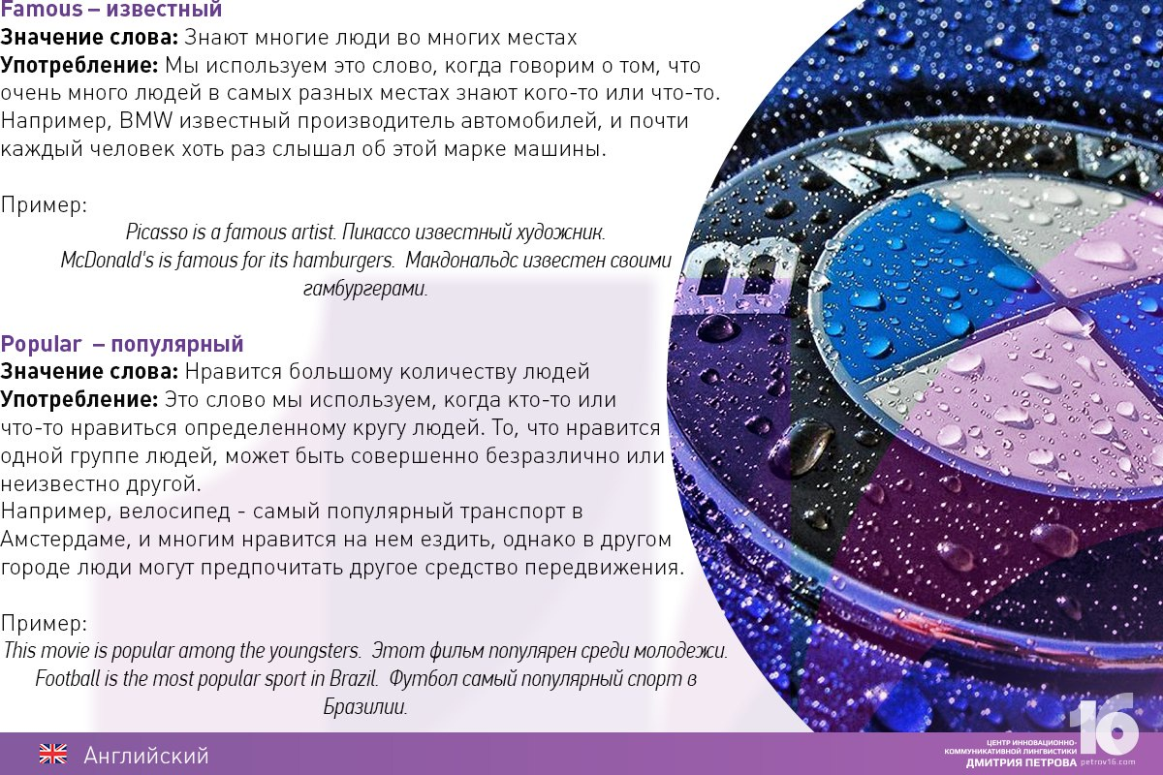

1. Выполните упр5 с 133 устно
2. Напишите статью об известном месте в России (музей, галерея,здание,парк…)